Conda
Conda是一個開源套件管理系統和環境 管理系統,可以在Windows、macOS和 Linux 等作業系統上運行。Conda 可以快 速安裝、執行和更新套件。Conda在本 地端的電腦上輕鬆創建、保存、載入及 切換環境。它雖然是為Python 程式所創 建的,但它可以打包和發布為任何語言 的軟體。作為套件管理器可幫助您尋找及安裝套件。如果你需要不同版本 Python 來執行一些專案,你不需要切換到不同的環境管理器,因為conda 本身就是一 個環境管理器,所以只需幾個命令,您 就可以設置一個完全獨立的環境來執行不同版本的Python,同時繼續在正常環境中直行常用版本的 Python。
使用conda時,你可以進行建立 (create)、輸出(export)、列表(list)、移 除(remove)和更新(update)環境於不同 Python 版本及套件 (Packages),同時也 可以分享你的虛擬環境。接下來筆者將 針對conda 如何建立及管理虛擬環境用 下面6個步驟來說明。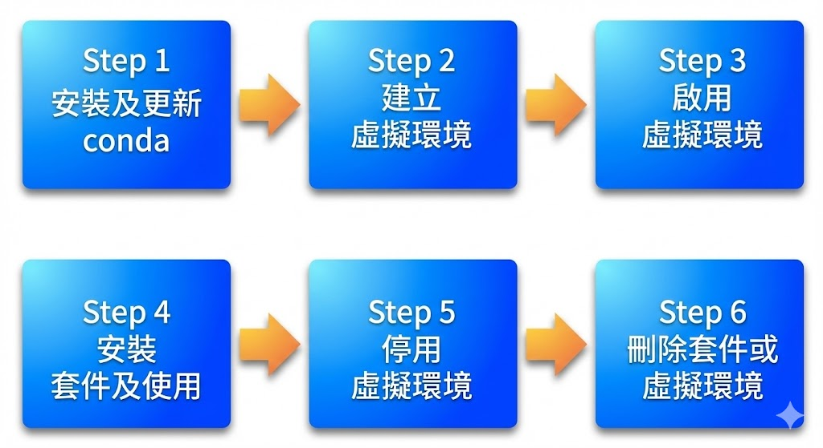

安裝及更新

第一階段：下載 (先把安裝檔抓下來)
- 點這個網址：Anaconda 官網點擊Get Started(登入學校帳號)
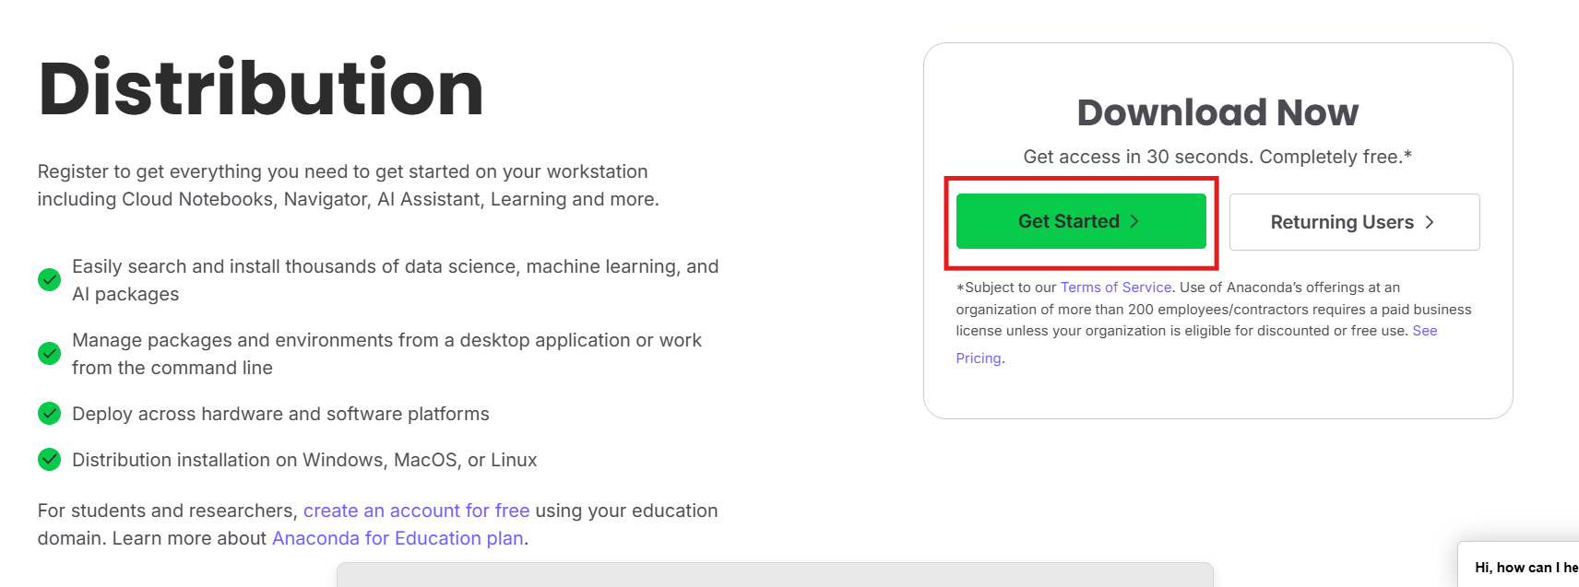
- 看到網頁中間有一個藍色的 「Download」 按鈕，按下去。
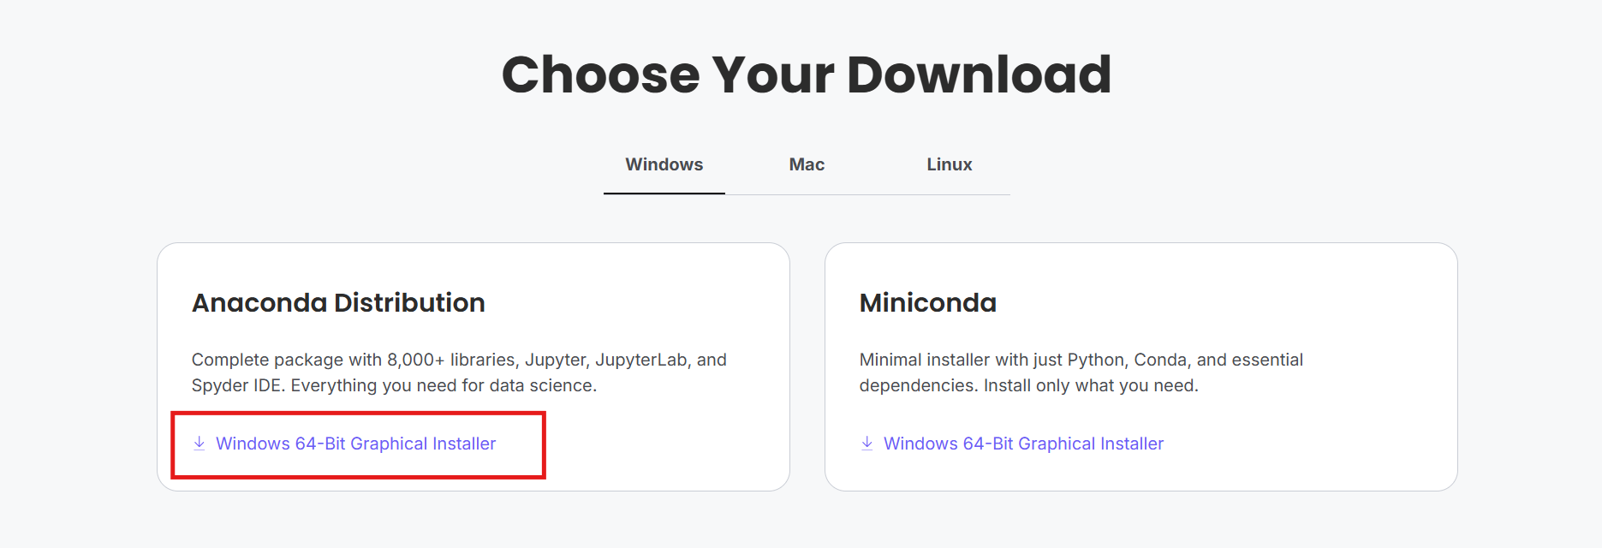
- 電腦會開始下載一個檔案（大概1.1GB左右，要等一下），下載完後點兩下打開它。

第二階段：安裝 (一直按 Next，只有這一步要停下來)
打開安裝檔後，請依序執行以下動作（如果英文看不懂沒關係，跟著位置點就好）：

- 歡迎畫面：點 [Next]（下一步）。
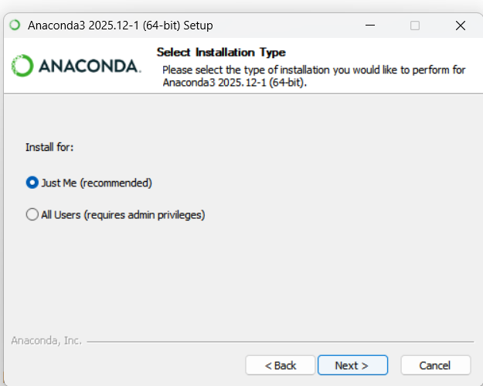
- 同意條款：點 [I Agree]（我同意）。
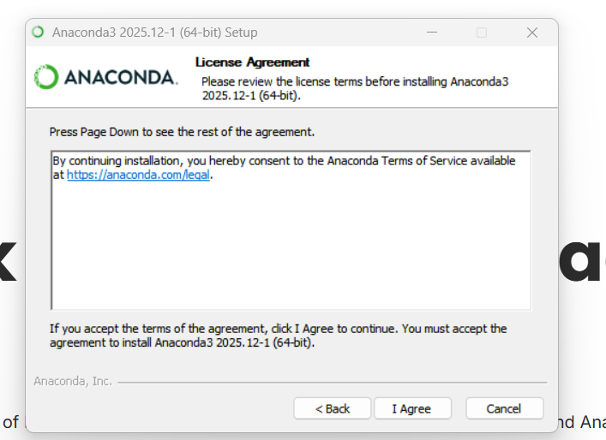

- 選誰要用：
  - 直接點 [Next]。
- 要裝在哪：
  - 不用改(看自己硬碟儲存量)，直接點 [Next]。
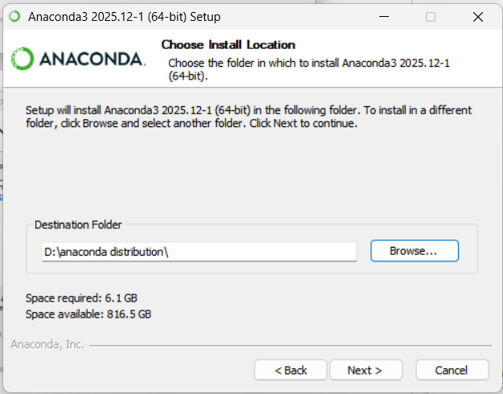
- 關鍵步驟 (這裡最重要！)：
  - 畫面會有四個的勾選框。
  - 「不要勾」（Add Anaconda3 to my PATH...）：勾了可能會讓電腦其他程式怪怪的，千萬別勾。
  - 「保持勾選」（Register Anaconda3...）：預設就是勾好的，不要動它。
  - 確認好後，點 [Install]（開始安裝）。
- 等待安裝：
  - 看著綠色條跑完，這可能需要幾分鐘，去喝口水。
  - 跑完後點 [Next]。
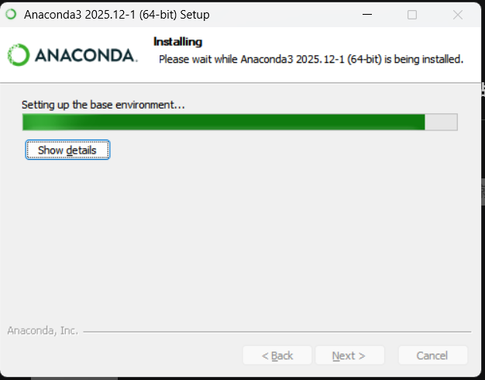
- 廣告畫面：
  - 它會問你要不要用PyCharm之類的 不用理它，點 [Next]。
- 完成：
  - 點 [Finish]（完成）。

第三階段：檢查 (確定真的裝好了)
- 點電腦左下角的 Windows 「開始」 按鈕。
- 在清單裡找 A 開頭的，找到一個資料夾叫「Anaconda 3(64-bit)」。
- 點擊裡面的綠色圓圈圖示 「Anaconda Navigator」。
- 如果有一個綠綠的視窗跳出來（可能會有點慢，要等它轉一下），上面有很多按鈕（像 Jupyter Notebook, Spyder），那就代表大功告成
針對 Python 3.11 的全新懶人包。
請把大腦關機，只要負責 「複製、貼上、按 Enter」 就好

第 1 步：叫出黑視窗(終端機)
- Windows 搜尋：打字輸入 Anaconda Prompt。
- 看到紅色的圖示：點下去打開它。
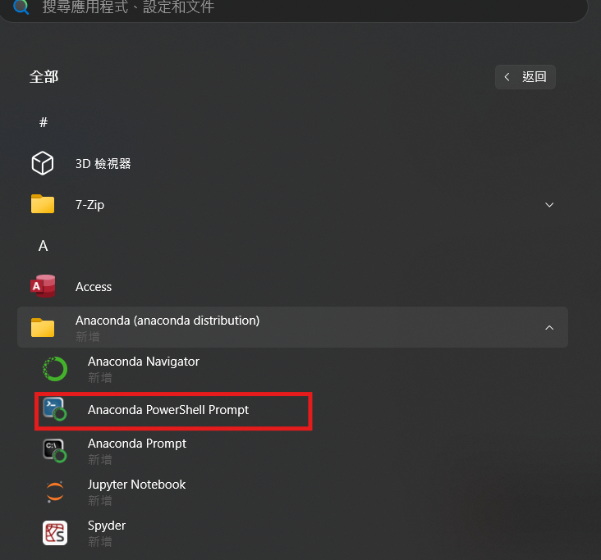

第 2 步：貼上這行指令 (建立環境)
請直接複製下面這行，貼進黑視窗，然後按 Enter：
conda create --name py311 python=3.11
(這行指令的意思是：幫我蓋一個叫 py3.11 的房間，裡面裝 Python 3.11)
點開之後會像是紅色框起來的地方 括號寫(base)，代表的是本機環境。
此時可以輸入下列命令來檢查目前版本。
conda -V
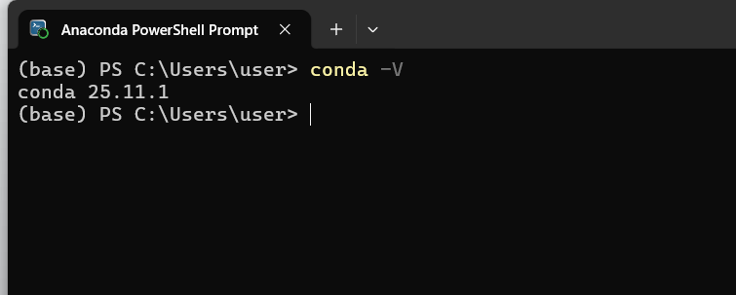
若想要進行更新，可以輸入下列命令
conda update conda

Step 1:建立虛擬環境
你可以輸入下面命令看目前系統已經安裝幾個虛擬環境。
conda env list
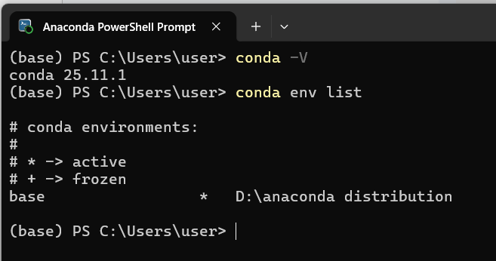
假設我們要建立一個叫做myenv的虛擬環境，並且是安裝python 3.11的版本，那我們可以鍵入下面的命令。
conda create --name myenv python=3.11

這邊會提示預設要安裝的庫有哪些，輸入y按下Enter同意
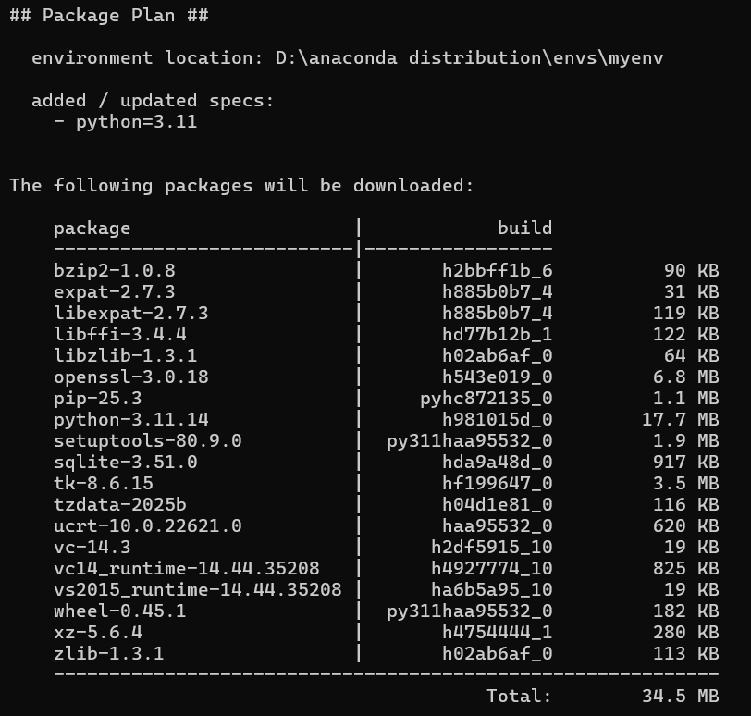
安裝完後會出現如下圖所示
提醒啟動(綠)與關閉(藍)虛擬環境的用法。
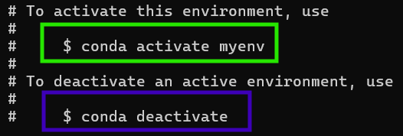
我們試著再下命令conda env list，列出目前虛擬環境狀況，將會看到多了一個剛建立的虛擬環境myenv。
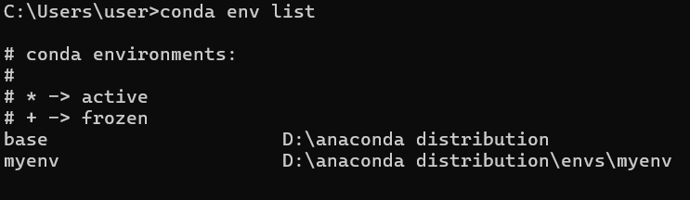Step 2:啟動虛擬環境
啟動一個新的虛擬環境可以利用下面命令。
activate myenv
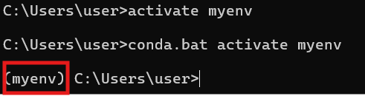
這時候cmd模式下前面會有一個(myenv)，表示你目前是處於此虛擬環境中，這時候你就可以在此虛擬環境中，開始安裝你所需要的各種package。
如果你是LINUX或macOS，那你所需輸入啟動的方式將會是
source activate myenv
你可以利用下面命令來查看，目前此虛擬環境中已經先安裝了那些東西。
conda list

你也可以進入Anaconda Navigator看到你目前環境及所對應的安裝項目，與Anaconda Prompt底下所看到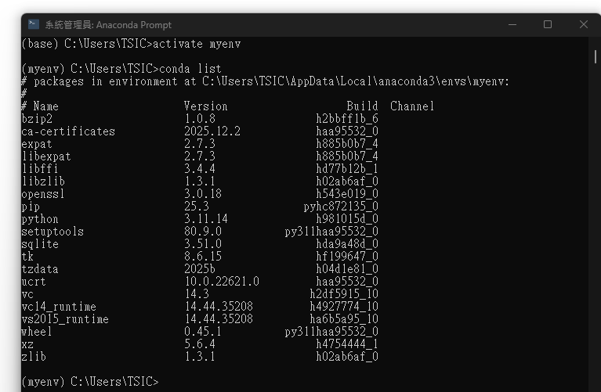的是一樣的。
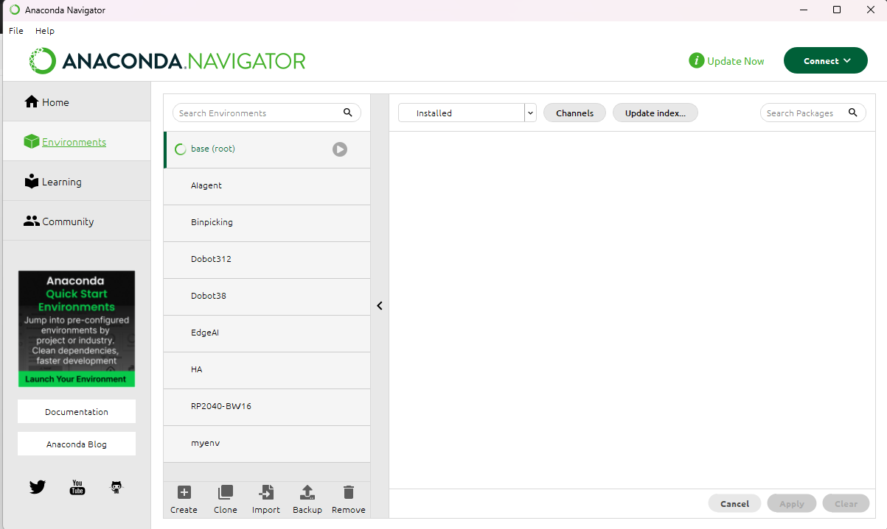

如果要在此虛擬環境下安裝所需套件，例如numpy那只需要輸入下令命令即可。

conda install numpy
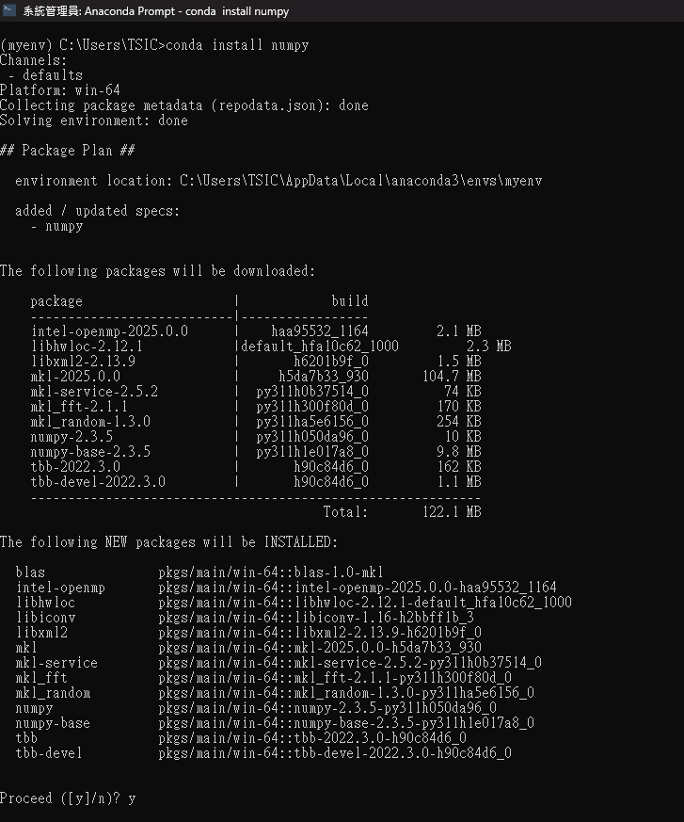

Step 3:離開虛擬環境
若要關閉虛擬環境，在windows中可使用下列命令
deactivate
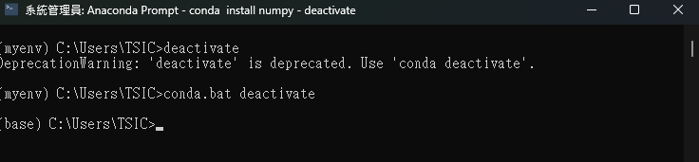
而在macOS或LINUX則可以使用
source deactivate

Step 4:刪除虛擬環境或package
若要刪除虛擬環境中某個package(例如在剛剛建立的虛擬環境myenv中的numpy)，那可以輸入下面命令
conda remove --name myenv numpy
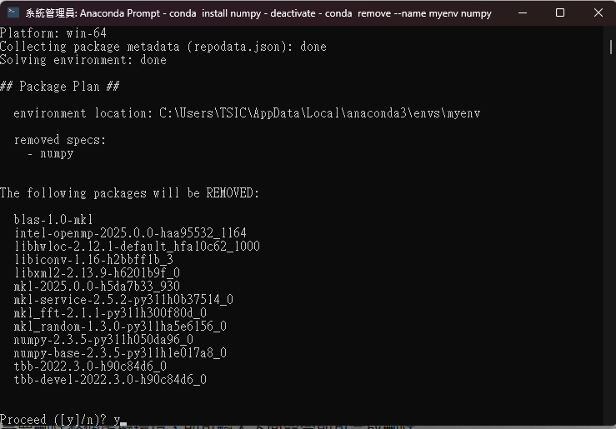
如果是要刪除整個虛擬環境，則可輸入下面命令即可完成刪除
conda env remove --name myenv
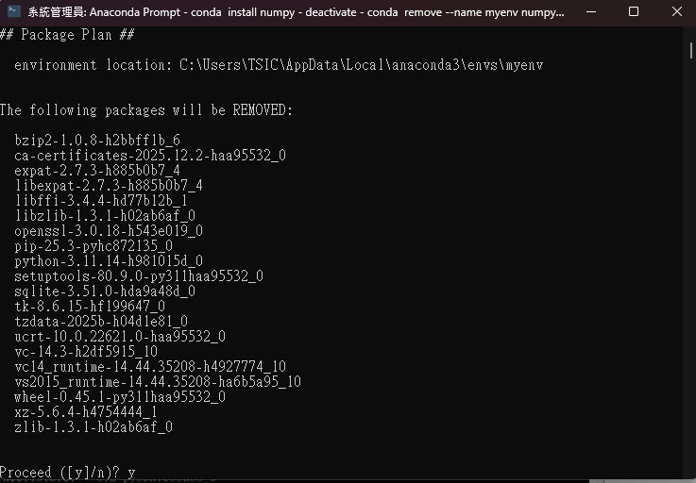

結語
為每一個不同需求的專案建立一個獨立適合的虛擬環境是一個很好的習慣，因為它並不會去影響其他的系統配置而產生不預期問題。若在配置上產生了問題只要輕易的移除某個package或是虛擬環境再重新建構它即可。

